**一、 变量定义、初始化:**

1）定义三个变量：a,b,c,d。定义其初始化值initial_value均为0~9的随机正整数。

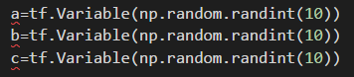

2）将a,b添加入key为'init'的collection中。并只初始化'init'这个集合中的变量。

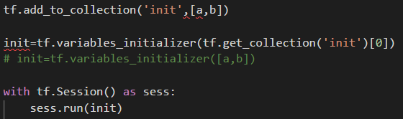

3）此时fetch变量c, 观察出错报告并截图。找到出错原因及对应错误代号。

显示Variable_2（即变量c）未初始化：



4）使用try-except 异常处理方法，收集未被初始化的变量，并将未初始化的变量再次初始化。

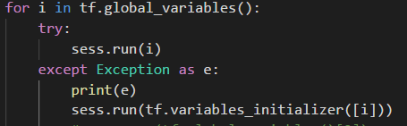

**二. 分类机器学习：**

1）训练过程中，打印训练的损失函数值及模型在验证集上的精度。

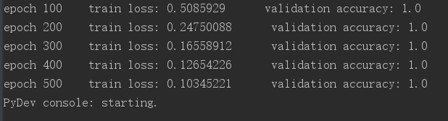

训练结果绘图（图中的点是train的点，并不是validation的点）：

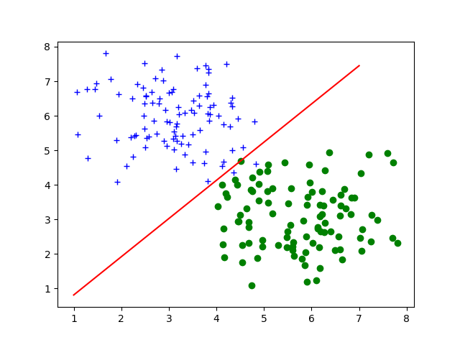

2）在另一个py文件中写测试流程

测试正确率：



绘图：

